Zusammenfassung
Infolge einer durch ein Defektes Netzteil der DDC (Direct-Digital-Control-Gebäudeautomation) verursachte Überspannung fielen im Reinraum Druck- und Türsensoren aus. Das defekte Netzteil wurde getauscht, alle 11 Drucksensoren erneuert und neu konfiguriert. Nach einem Nullpunktabgleich und der softwareseitigen Korrektur falsch angezeigter Türkontakte konnte die erforderliche Druckkaskade wiederhergestellt werden. Die hardwareseitige Behebung der Türkontakte ist in Kürze geplant.

2026-04-16 Austausch aller Drucksensoren

Lieferung & Vorbereitung
Die Lieferung der neuen Drucksensoren ist eingetroffen. Bestellt wurden 12 neue Sensoren, auszutauschen waren 11. Die Maßnahme wurde gemeinsam durchgeführt vom FTD sowie der Haustechnik der Universität Bonn (zuständig für Lüftungsanlagen).

Tausch & Konfiguration
Alle 11 Drucksensoren wurden getauscht, sodass alle Sensoren aus einer einzigen Charge stammen. Bei jedem Sensor wurde darauf geachtet, dass die Einstellung der DIP-Schalter des defekten Sensors exakt auf den neuen übertragen wurde.
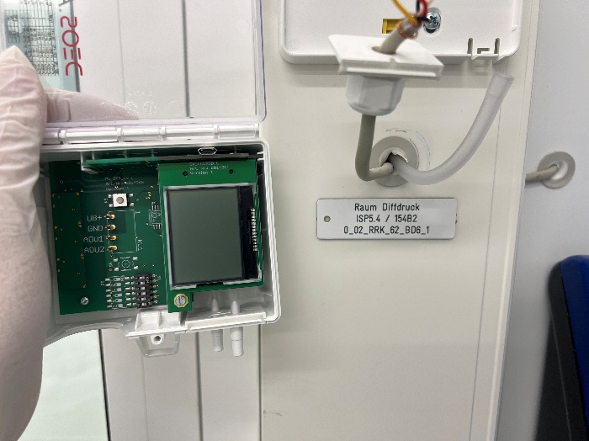

Wichtig: Der Drucksensor, der in der DEOS-Software im Raumschema angezeigt wird, befindet sich im Plenum an der Decke, nicht in den Technikräumen.
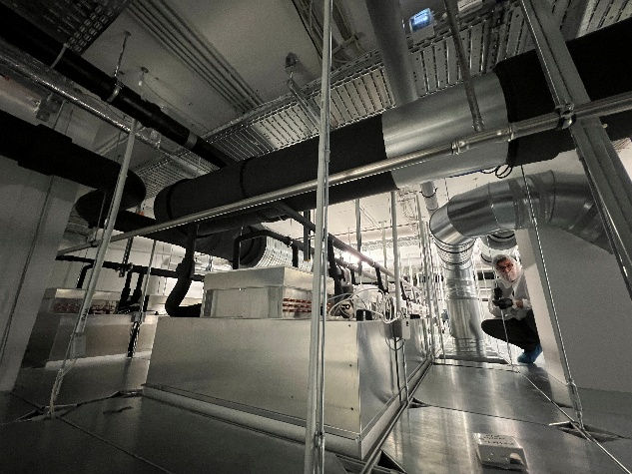

Problem nach dem Tausch: kein korrekter Druckaufbau
Nach dem Austausch aller Sensoren baute die Lüftungsanlage weiterhin nicht die korrekten Drücke auf. Eine Druckkaskade, die das Eindringen von Partikeln in die Reinräume verhindert, wurde nicht hergestellt.
Verdacht: verstopfte Differenzdruckleitung
Es wurde vermutet, dass die zentrale Differenzdruckleitung, welche den Referenzdruck von außen an alle Sensoren verteilt, verstopft sei. Diese Leitung endet im Raum 2.070, Labor im Technikraum und ist beschriftet.
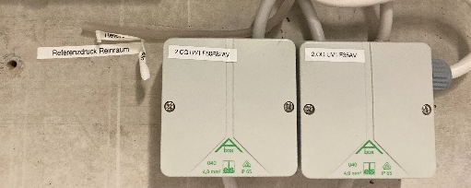
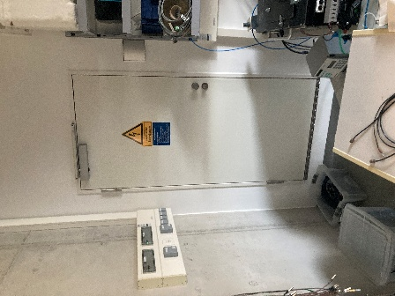

Als Maßnahme wurde eine neue Leitung gezogen und mittels T-Stück in die bestehende Differenzdruckleitung eingebunden und in den SILAB Flur gelegt. Was keinen Erfolg hatte, das Problem bestand weiterhin.

2026-04-17 Nullpunktabgleich aller Drucksensoren
Am folgenden Tag wurden alle Drucksensoren genullt. Dazu wird die Differenzdruckleitung an beiden Anschlüssen abgezogen, sodass an beiden Seiten des Sensors der gleiche Umgebungsdruck anliegt und sich die Drücke ausgleichen. Anschließend wird die Nullpunkt-Taste am Sensor gedrückt, um den Abgleich durchzuführen.
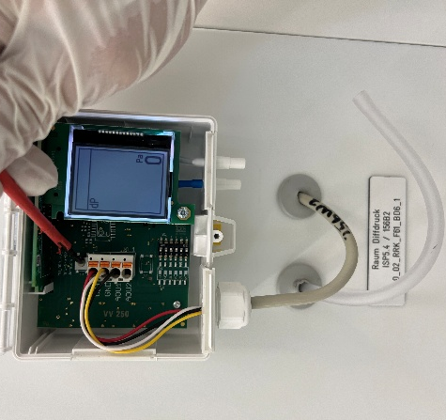

Anschließend wurde ein Drucktester in die Differenzdruckleitung eingeschlossen, um die gemessenen Werte der Sensoren vergleichen und überprüfen zu können. Zusätzlich wurde die Sensorspannung gemessen und auf Plausibilität geprüft.
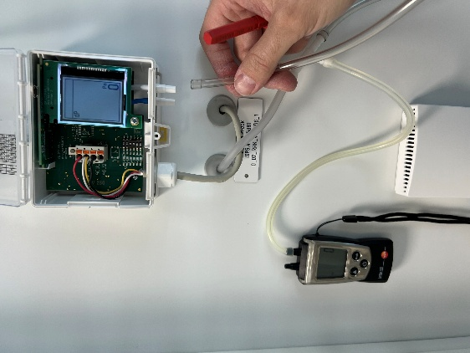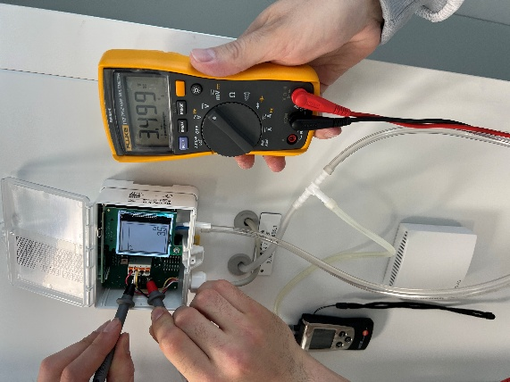

Nach Rücksprache mit DEOS stellte sich heraus, dass einige Türkontakte in der Software als offen angezeigt wurden, obwohl diese physisch geschlossen waren. Die betroffenen Kontakte wurden softwareseitig korrigiert. Im Anschluss daran war eine deutliche Verbesserung des Druckaufbaus erkennbar und die für den Reinraumbetrieb erforderliche Druckkaskade konnte nachgewiesen werden.
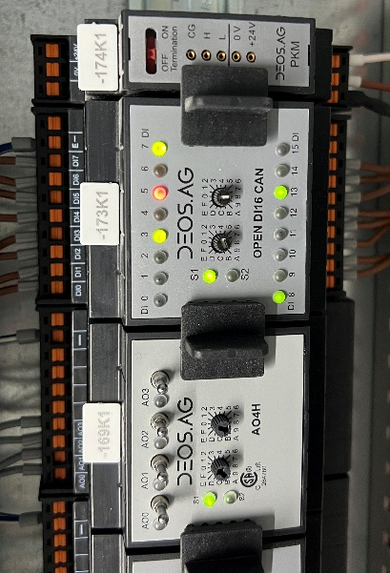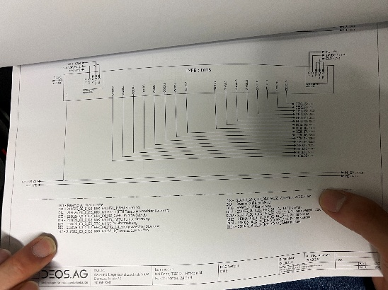

Timeline
- 12.04.26 - 22:05 Erste Fehlermeldung der DDC
- 13.04.26 - 07:00 Jerome steht vor der Verteilung im 2.OG und erkennt das ein totaler Systemausfall besteht und fängt mit der Fehlersuche an
- 13.04.26 – 13:00 Netzteil als Ursache festgestellt
- 13.04.26 – 15:00 Festgestellt das alle Druckaufnehmer falsche Signale liefern
- 13.04.26 – 16:30 Erster versuch mit Ersatzgeräten die aber leider den falschen Messbereich hatten
- 14.04.26 – 07:00 Aufnahme des Kontakts mit Thermokon
- 14.04.26 – 13:30 Bestellung auf gegeben mit Expressversand

Erster

